

PAUTA ACTIVIDAD
ZONA NORTE GRANDE Y CHICO

Las zonas naturales son extensiones de territorios que comparten ciertas características, especialmente climáticas y de relieve. Sin embargo, al interior de ellas se pueden distinguir diferentes ambientes naturales que presentan particularidades. En el caso de Chile, se distinguen, en cada zona natural, ambientes naturales asociados a la singularidad de las unidades del relieve del territorio. En cada zona natural es posible identificar, entre otros, ambientes costeros, ambientes del interior y ambientes de altura.

A continuación conocerá los ambientes naturales de las zonas naturales del norte del país.
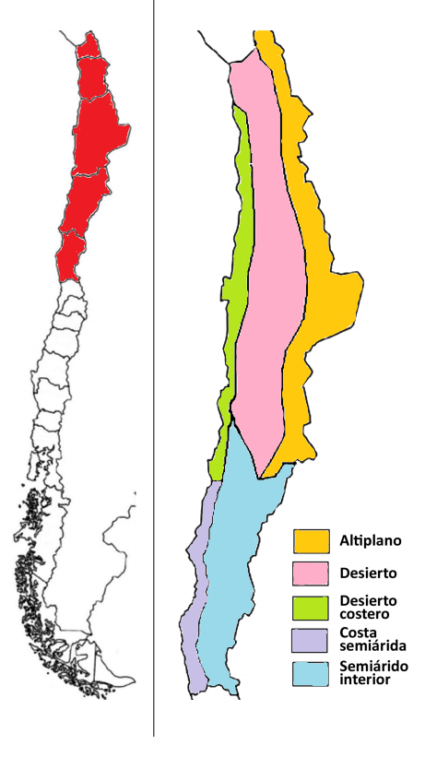
- Pinte, en el mapa de Chile, la zona que corresponda al Norte Grande y Chico

- Pinte, en el mapa ambientes naturales de la zona del Norte Grande y Chico, cada área identificada con un número, con los colores diferentes.

- Complete el cuadro de simbología, con el color que utilizó para cada área

- ¿Cuáles son los ambientes naturales representados en la zona natural del Norte Grande?

Altiplano, desierto y desierto costero.

- ¿Cuáles son los ambientes naturales representados en la zona natural del Norte Chico?

Costa semiárida y semiárido interior

Elaborado por: Programa de Educación Rural de la División de Administración General. Ministerio de Educación de Chile.

